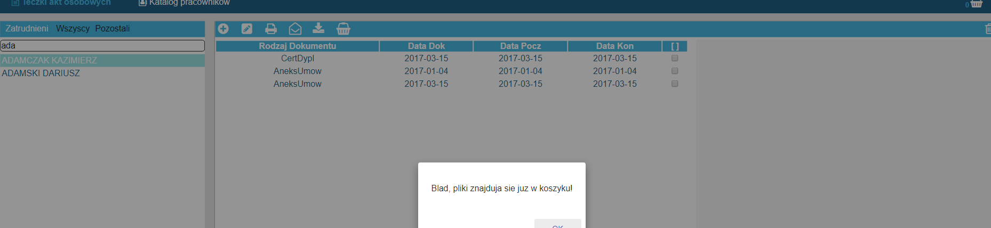

Nie ma żadnego check-a

Jak jest check to OK

\*\*